РОССИЙСКАЯ ФЕДЕРАЦИЯ
Иркутская область Черемховский район
Лоховское муниципальное образование
Администрация

ПОСТАНОВЛЕНИЕ

от 20.09.2024 № 79
с. Лохово

О присвоении статуса
единой теплоснабжающей организации
В целях эффективной организации теплоснабжения на территории Лоховского муниципального образования, руководствуясь Федеральным законом от 06.10.2003 № 131-ФЗ «Об общих принципах организации местного самоуправления в Российской Федерации», Федеральным законом от 27.07.2010 № 190-ФЗ «О теплоснабжении», Постановлением Правительства РФ от 08.08.2012 № 808 «Об организации теплоснабжения в Российской Федерации и о внесении изменений в некоторые акты Правительства Российской Федерации», руководствуясь статьями ст. 6, 32, 39, 43 Устава Лоховского муниципального образования Российской Федерации, администрация Лоховского муниципального образования
постановляет:

1. Присвоить Обществу с ограниченной ответственностью «ИрТЭК» (далее - ООО «ИрТЭК») статус единой теплоснабжающей организации.
2. Установить зону деятельности единой теплоснабжающей организации ООО «ИрТЭК» в пределах системы теплоснабжения в границах Лоховского муниципального образования.
3. Определить источник тепловой энергии в зоне деятельности единой теплоснабжающей организации в соответствии с утвержденной Схемой теплоснабжения Лоховского муниципального образования на период до 2034 г.
4. Главному специалисту администрации Лоховского муниципального образования Н.Л. Кобелевой:
опубликовать настоящее постановление в печатном издании «Лоховский вестник» и разместить на официальном сайте Черемховского районного муниципального образования www.cher.irkobl.ru в разделе «Поселения Черемховского района», в подразделе Лоховского муниципального образования.
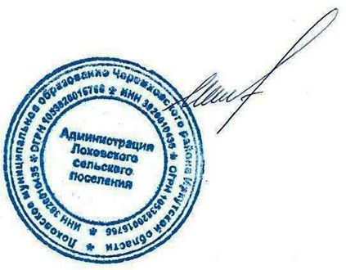
5. Настоящее постановление вступает в законную силу со дня официального опубликования.
6. Контроль за исполнением настоящего постановления возложить на главу Лоховского муниципального образования П.В. Шматова.

Глава Лоховского
муниципального образования П.В. Шматов

